# **DIAGRAMAS DE SECUENCIA**

Tabla de contenidos

|  |  |  |
| --- | --- | --- |
| 1 | **Comunicación en tiempo real de los sensores** | …1 |
| 2 | **Comunicación entre Arduino Nano** | …2 |
| 3 | **Comunicación entre Arduino Nano y Raspberry Pi** | …3 |
| 4 | **Detección de Gases.** | …4 |
| 5 | **Debe ser capaz de adaptarse a situaciones imprevistas o escenarios no programados, demostrando flexibilidad y toma de decisiones autónomas.** | …5 |
| 6 | **Se requiere que la plataforma opere de manera eficiente desde el punto de vista energético para maximizar su autonomía y minimizar el impacto ambiental.** | …6 |
| 7 | **Generación de Comandos por Entrada de Voz.** | …7 |
| 8 | **Medición del esfuerzo en las patas de la plataforma cuadrúpeda** | …8 |
| 9 | **Medición de la Orientación de la Plataforma** | …9 |
| 10 | **Estimación de la Posición utilizando GPS NEO6M** | …10 |
| 11 | **Medición del Consumo de Voltaje y Corriente** | …11 |
| 12 | **Interfaz de Usuario Intuitiva y Efectiva.** | …12 |

|  |
| --- |
|  |

1. **Comunicación en tiempo real de los sensores.**

1. **Comunicación entre Arduino Nano.**

1. **Comunicación entre Arduino Nano y Raspberry Pi.**

1. **Detección de Gases.**

1. **Detección de Objetos por Cámara.**

1. **Detección de objetos por LIDAR 2D**

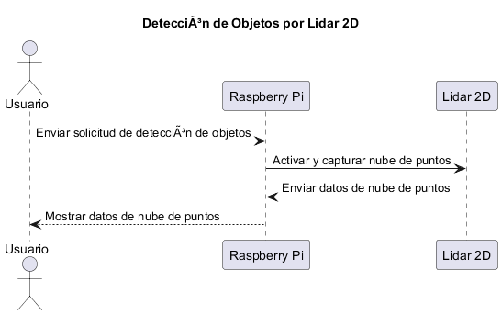

1. **Generación de Comandos por Entrada de Voz.**

1. **Medición del esfuerzo en las patas de la plataforma cuadrúpeda**

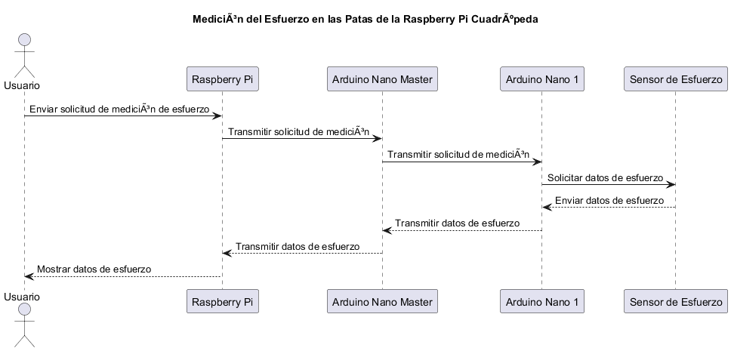

1. **Medición de la Orientación de la Plataforma.**

1. **Estimación de la Posición utilizando GPS NEOM8N**

1. **Medición del Consumo de Voltaje y Corriente**

1. **Interfaz de Usuario Intuitiva y Efectiva.**

